



PATENT BAŞVURU
ve
BULUŞ BİLDİRİM FORMU
(KYS-FRM-170)

AÇIKLAMALAR ve DİKKAT EDİLMESİ GEREKEN HUSUSLAR

- 10 Ocak 2017 tarih ve 29944 sayılı Resmi Gazete’de yayımlanarak yürürlüğe girmiş olan 6769 Sayılı Sınai Mülkiyet Kanunu’nun 121 inci maddesinin 2 inci fıkrasına göre yükseköğretim kurumlarında yapılan bilimsel çalışmalar ve araştırmalar sonucunda bir buluş gerçekleştiğinde buluşu yapan, buluşunu yazılı olarak ve geciktirmeksizin yükseköğretim kurumuna bildirmekle yükümlüdür. Aynı kanun maddesi çerçevesinde, şayet hali hazırda yapılmış bir patent başvurusu varsa başvuru tarihinden itibaren bir ay içinde buluş sahibi tarafından yükseköğretim kurumuna bildirimde bulunması gerekmektedir.

- Yukarıda atıf yapılan yasa maddesi ışığında yeni bir buluş bildirimi için başvuru yapıyorsanız işbu “Patent Başvuru ve Buluş Bildirim Formu”nu doldurunuz.

- 10 Ocak 2017 tarihi itibariyle şahsınız ya da 3. taraflarca yapılmış bir patent başvurunuzu beyan etmek için lütfen “Başvurusu Yapılmış Patent Bildirim Formu”nu doldurunuz ve bu başvurunuzla ilgili belgelerin birer kopyasını ekleyiniz.

- İşbu “Patent Başvuru ve Buluş Bildirim Formu”nda yer alan soruları mümkün olduğunca detaylı ve açık bir şekilde cevaplayınız. Buluşunuzun iyi anlaşılması ilgili ön araştırma işleminin doğru yapılmasını, patent başvuru sürecinde hazırlanacak tarifnamenin ve buluş kapsamını belirleyen istemlerin doğru şekilde ifade edilmesini, fikri ve sınai haklarla ilgili ilerde oluşabilecek sorunların önüne geçilmesini sağlayacaktır.

- Formda verilen alanların yeterli olmaması halinde genişletme yapabilir ve/veya ilave bilgiler için satır eklemesi yapabilirsiniz.

- KÜ-TTO (Kastamonu Üniversitesi Teknoloji Transfer Ofisi) “Patent Başvuru ve Buluş Bildirim Formu’nu doldurduktan sonra e-posta yoluyla tto@kastamonu.edu.tr adresine gönderiniz. Ayrıca formdaki her sayfayı paraflayıp imza bölümlerini imzalayıp KÜ-TTO’ya (Kastamonu Üniversitesi Teknoloji Geliştirme Bölgesi, Kuzeykent Mahallesi Orgeneral Atilla Ateş Paşa Caddesi No:15/11, Oda No:115 Merkez/KASTAMONU) varsa ekleriyle birlikte teslim ediniz.

- BULUŞ SAHİBİ/SAHİPLERİNE İLİŞKİN BİLGİLER
1. | Ad-Soyad (Ünvan)
1. | Uyruk, Kimlik No
1. | Doğum Tarihi (Gün, ay, yıl)
1. | İkamet Adresi
1. | Görev Yaptığınız Fakülte/ Bölüm
1. | Telefon Numarası
1. | E-Posta
1. | Buluştaki Katkı Oranı (%)
1. | İmza
2. | Ad-Soyad (Ünvan)
2. | Uyruk, Kimlik No
2. | Doğum Tarihi (Gün, ay, yıl)
2. | İkamet Adresi
2. | Görev Yaptığınız Fakülte/ Bölüm
2. | Telefon Numarası
2. | E-Posta
2. | Buluştaki Katkı Oranı (%)
2. | İmza
3. | Ad-Soyad (Ünvan)
3. | Uyruk, Kimlik No
3. | Doğum Tarihi (Gün, ay, yıl)
3. | İkamet Adresi
3. | Görev Yaptığınız Fakülte/ Bölüm
3. | Telefon Numarası
3. | E-Posta
3. | Buluştaki Katkı Oranı (%)
3. | İmza

- BULUŞA İLİŞKİN AÇIKLAMALAR
BULUŞ BAŞLIĞI
Bilgi | Buluşu kısaca tanımlayan ve özetleyen nitelikte bir başlık olmalıdır. Marka niteliğindeki sözcükleri içermemelidir.
ANAHTAR KELİMELER
Bilgi | Buluşla yakından ilintili olduğunu düşündüğünüz sözcük ve sözcük gruplarını belirtiniz.
TEKNİK ALAN
Bilgi | Buluşun ilgili olduğu teknik alanı kısaca tanımlayınız. Örneğin; hangi ürünle, hangi yöntemle ya da hangi sanayi kolu ile ilgili olduğunu belirtiniz.
ÖNCEKİ TEKNİK

Bilgi | Buluşunuzdan önce aynı işlevin nasıl yerine getirildiğini belirtiniz. Örneğin; buluş konusunun ilgili olduğu teknik alanda var olan uygulamalar, benzer niteliğe sahip ürünler, biliniyorsa patentleri ve diğer yayınları belirtiniz. Buluşunuz ya da teknolojinizle ilgili daha önce bir literatür araştırması yaptıysanız detaylarını paylaşınız.
TEKNİK SORUN
Bilgi | Önceki teknikte saptanan teknik sorunları anlatınız. Mevcut uygulamaların eksiklikleri ve yetersizlikleri nelerdir? İlgili buluştan önceki uygulamalarda karşılaşılan sorunlar, mevcut çözümler ve dezavantajlar nelerdir?
BULUŞUN AVANTAJLARI
Bilgi | Buluşunuzun, çözmesi hedeflenen teknik sorunlara getirdiği çözümleri, ne gibi bir fark ya da ayrıcalık ortaya koyduğunu, mevcut tekniğe göre üstünlük sağlayan yönlerini, özgün olan unsurlarını, ortaya çıkan sonucu ve sağladığı avantajları anlatınız.
TEKNİK RESİM VE AÇIKLAYICI ŞEMALAR | Örnektir  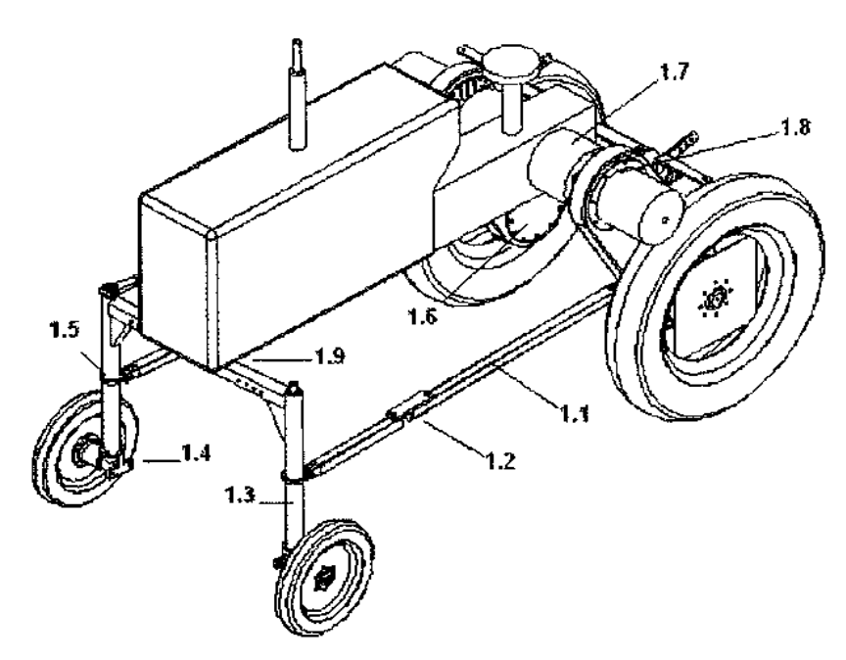
Bilgi | Buluşun, “Ayıntılı Teknik Açıklama” kısmında belirteceğiniz unsurları içeren teknik resim ve/veya şemalara bu kısımda yer verilmelidir. Şekillerde ve/veya şemalarda yer alan tüm parça ve alanlar şekil üzerinde gösterilerek numaralandırılmalıdır. Yukarıdaki şekil örnek olarak verilmiştir (Formu teslim ederken lütfen siliniz). Bu alana yerleştirilemeyen şekiller, işbu Buluş Bildirim Formu’na ek yapılarak verilmelidir. Siyah dışında renk ve gölgelendirme kullanmayınız. Şekillerin içi boyalı, gölgeli, siyah veya başka bir renk ile dolu olmamalıdır.
AYRINTILI TEKNİK AÇIKLAMA
Bilgi | Buluşa ilişkin tüm teknik özelliklere ayrıntılı bir biçimde yer veriniz. Söz konusu buluş bir ürün ise bu ürünün tüm parçalarından, bir yöntem ise bu yöntemin tüm basamaklarından bahsediniz. Yukarıdaki şekilde olduğu gibi numaralandırmış olduğunuz buluşunuzu oluşturan parçaların her birinin isimlerini, işlevini, birbiriyle olan ilişkisini, parçaların ve buluşunuzun çalışma detaylarını açıklayınız.
KAMUYA AÇIKLAMA YAYIN
Bilgi | Buluşunuzla ilgili olarak herhangi bir yerde kamuya açıklama yapılıp yapılmadığı konusunda bilgi veriniz. Yapıldıysa nerede ve ne zaman gerçekleştiğini ve şeklini belirtiniz (Konferans, Tez, Özet, Resmi Olmayan Görüşme, Yazılı ve Görsel Medya vs).
YAYIN HEDEFİ
Bilgi | Buluşunuzla ilgili yakın zamanda yayım yapmayı düşünüyor musunuz? Eğer düşünüyorsanız ne zaman ve ne şekilde olacağını belirtiniz.
BULUŞLA İLGİLİ KAYNAKLAR
Bilgi | Geliştirdiğiniz ürün ya da yöntem ile ilgili bilimsel kitap, makale veya akademik kaynak varsa lütfen yayın adı, yazar adı eserde ilgili bölüm belirterek yazınız.
BULUŞUN SON DURUMU
Bilgi | Buluşunuzun teknoloji hazırlık seviyesi açısından şu an hangi aşamada olduğunu belirtiniz. Aşağıda sıralanan teknoloji hazırlık seviyelerini kullanabilirsiniz. Buluşunuz üzerinde varsa pratiğe yönelik yapılan çalışmaları belirtiniz. Buluşunuzun daha önce test edilip edilmediğini, kullanılıp kullanılmadığını belirtiniz. Buluşunuz test edildiyse test sonuçlarını ayrıca bu belgeye ekleyiniz.  - Fikir Aşamasında ya da Temel Araştırma Düzeyinde  - Teknoloji Konsepti Formüle Edildi  - Konseptin Deneysel Kanıtlaması Tamamlandı  - Laboratuvar Düzeyinde Prototip Geliştirme Yapıldı  - Sanayi Düzeyinde Prototip Geliştirme Yapıldı  - Prototip Sistemi Geliştirmesi Yapıldı  - Gerçek Çalışma Ortamında Sistem Prototipinin Çalıştırılması Yapıldı  - Ticarileştirme Öncesi İlk Sistemin Geliştirilmesi Tamamlandı  Çalışma Ortamında Gerçek Sistemin Kanıtlanması-Ticari Uygulamaya Hazır
BULUŞLA İLGİLİ ÜNİVERSİTE İMKÂNLARININ KULLANIMI
Bilgi | Buluşla ilgili çalışmalar yaparken üniversite imkânlarından faydalanıp faydalanmadığınızı lütfen belirtiniz. Eğer faydalandıysanız; laboratuvar, test cihazları, bilgisayarlar, veri tabanı, ortak ağ, ilgili araştırma tesisleri, araç-gereç ve ekipman gibi ne tür olanaklardan faydalandığınızı belirtiniz.
BULUŞMA İLGİLİ FON KULLANIMI
Bilgi | Eğer üniversite imkanlarından yararlanmadıysanız lütfen buluşla ilgili çalışmalarda herhangi bir maddi yardım alıp almadığınızı, resmi kurum ya da kuruluşların sağladığı proje fonlarından yararlanıp yararlanılmadığını belirtiniz.
BULUŞLA İLGİLİ MEVCUT SÖZLEŞME YA DA PROTOKOL
Bilgi | Daha önce buluşunuzla ilgili imzalanmış, gizlilik sözleşmesi, teknoloji transfer sözleşmesi, akademik ya da sanayi işbirliği sözleşmesi vb. bir sözleşme ya da protokol varsa lütfen belirtiniz.
TİCARİLEŞME
Bilgi | Buluşunuzun ilgili olduğu alanda faaliyet gösteren ve ürün geliştirme, sponsor olma vb. konulardan işbirliği yapabilecek firmalar biliyorsanız lütfen iletişim kişileri ve bilgileri ile birlikte listeleyiniz. İzniniz olmadan firmalarla herhangi bir bilgi/belge paylaşımı olmayacak, toplantı yapılmayacaktır.

- BAŞVURU SAHİBİNE İLİŞKİN BİLGİLER
Ad-Soyad
Uyruk, Kimlik No
Doğum Tarihi (Gün, ay, yıl)
İkamet Adresi
Görev Yaptığınız Fakülte/ Bölüm
Telefon Numarası
E-Posta
Buluştaki Katkı Oranı (%)
İşbu başvuru formunu doldurmak sureti ile bilgilerini vermiş olmam, buluş hakkında sürecin devamında da gerekli desteği ve bilgiyi vereceğim anlamına gelmektedir.

Bu başvuruda verilen ve bundan sonra verilecek bilgilerin eksik, yanlış olması veya açık olmaması sonucunda doğabilecek zararlardan dolayı üniversitenin sorumlu olmayacağını kabul ediyorum. Bu formun içeriğinde vermiş olduğum tüm bilgilerin doğru ve eksiksiz olduğunu beyan ederim.
İmza
Tarih

- DOSYAYI TESLİM ALAN KÜ-TTO YETKİLİSİ
Ad-Soyad
Patent Başvuru ve Buluş Bildirim Formu Sıra No | KYS-FRM-170 /
İmza
Tarih

